Załącznik nr 1 do Zapytania Ofertowego
Opis Przedmiotu Zamówienia
- Przedmiotem zamówienia jest wykonanie robót budowlanych w zakresie opisanym poniżej w pkt. 1 – 2, zgodnie z przepisami Prawa budowlanego, BHP oraz zgodnie
z wymaganiami służb sanitarno-higienicznych.
- Roboty budowlane wykonywane będą w siedzibie Zamawiającego na piętrze +12.
- Wykonawca zobowiązuje się w przeciągu 7 dni od daty podpisania Umowy przygotować na własny koszt oraz dostarczyć Zamawiającemu:
- przed rozpoczęciem robót – stosowną dokumentację wykonawczą w zakresie planowanych robót budowlanych oraz instalacyjnych;
- Wykonawca w przeciągu 7 dni od daty zakończenia robót budowlanych
przygotuje na własny koszt oraz dostarczy Zamawiającemu stosowną dokumentację powykonawczą w zakresie przeprowadzonych robót budowlanych oraz instalacyjnych.
- Do wykonania Przedmiotu zamówienia Wykonawca zastosuje materiały nowe, spełniające aktualne (na dzień podpisania Umowy) normy wydane przez Polski Komitet Normalizacyjny – dotyczy wszystkich materiałów budowlanych w zakresie Przedmiotu zamówienia.
- Wykonawca jest zobowiązany posiadać i na każde wezwanie Zamawiającego oraz wyznaczonego przez niego inspektora nadzoru, okazać na wbudowane i zastosowane materiały: certyfikat na znak bezpieczeństwa, deklarację zgodności lub certyfikat zgodności z Polską Normą albo aprobatę techniczną, a po wykonaniu Przedmiotu zamówienia przekazać je Zamawiającemu.
- Zaleca się, aby Wykonawca przed złożeniem oferty dokonał wizji lokalnej,
po uprzednim uzgodnieniu terminu z Zamawiającym (osoby kontaktowe ze strony Zamawiającego zostały określone w pkt. 2.3. Zapytania Ofertowego). Koszty związane
z dokonaniem wizji lokalnej oraz dokonaniem szczegółowych pomiarów ponosi Wykonawca.
- Wykonawca po zawarciu umowy opracuje w uzgodnieniu z Zamawiającym harmonogram robót (do 3 dni od daty zawarcia umowy) uwzględniający wykonywanie prac w sposób umożliwiający prawidłową pracę Zamawiającego w dni robocze
(od poniedziałku do piątku).
- Wykonawca przystępując do prac zobowiązany jest do:
- zabezpieczenia mebli znajdujących się w pomieszczeniu lub przeniesienie
we wskazane przez Zamawiającego miejsce;
- zabezpieczenia miejsca pracy przed zabrudzeniem pozostałych, użytkowanych przez Zamawiającego pomieszczeń;
- dostawy materiałów potrzebnych do przeprowadzenia prac w poszczególnych pomieszczeniach powinny się odbywać w taki sposób, aby nie zakłócały pracy Zamawiającego.
- Wykonawca jest zobowiązany do usunięcia wszelkich odpadów i należytego uporządkowania pomieszczeń, w których wykonywane były roboty budowlane.
Zakres robót budowlanych:
- pom. 1209 na piętrze +12 – postawienie ściany działowej (GK gr. 12,5 – profil 75,2
x płyta G/K z wypełnieniem wełną mineralną, od podłogi podnoszonej do stropu betonowego, wymiar ściany w przybliżeniu 625 cm x 330 cm, dwukrotne malowanie powierzchni ścian po obu stronach nowopowstałej ściany, dostosowanie sufitów po przebudowie – sufity Ecophon Focus DG 120x60 white, dostosowanie wykładziny podłogowej, rozdzielenie oświetlenia w celu zapewnienia oświetlenia w nowopowstałym pomieszczeniu, zmiana kierunku położenia części opraw oświetleniowych górnych, a także, jeśli to konieczne, przesunięcie instalacji mechanicznych oraz elektrycznych) z dostawą i montażem drzwi wewnętrznych (PORTA DECOR, kolor Porta, Synchro 3D – Akacja Miodowa, z oś. reg 12-14 cm, zamykane na klucz) w pomieszczeniu biurowym wg poniższego fragmentu planu.
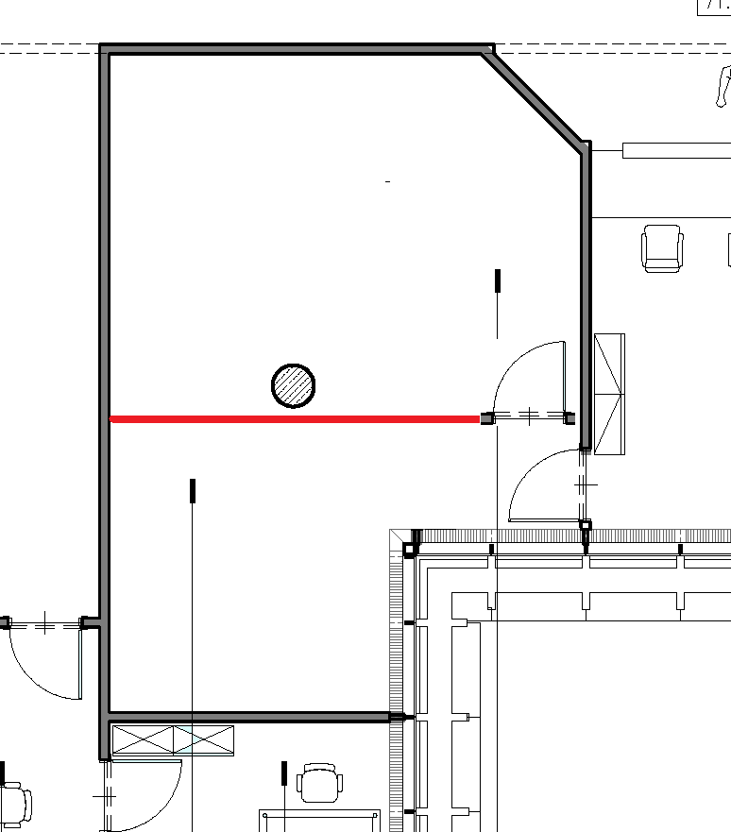

- pom. 1249 na piętrze +12 – postawienie ściany działowej (GK gr. 12,5 – profil 75,2 x płyta G/K z wypełnieniem wełną mineralną, od podłogi podnoszonej do stropu betonowego, wymiar ściany w przybliżeniu 400 cm x 330 cm, dwukrotne malowanie powierzchni ścian po obu stronach nowopowstałej ściany, dostosowanie sufitów po przebudowie – sufity Ecophon Focus DG 120x60 white, dostosowanie wykładziny podłogowej, rozdzielenie oświetlenia w celu zapewnienia oświetlenia w nowopowstałym pomieszczeniu, zmiana kierunku położenia części opraw oświetleniowych górnych,
a także, jeśli to konieczne, przesunięcie instalacji mechanicznych oraz elektrycznych)
z dostawą i montażem drzwi wewnętrznych (PORTA DECOR, kolor Porta, Synchro 3D – Akacja Miodowa, z oś. reg 12-14 cm, zamykane na klucz) w pomieszczeniu biurowym wg poniższego fragmentu planu.

